Simulator仿真结果
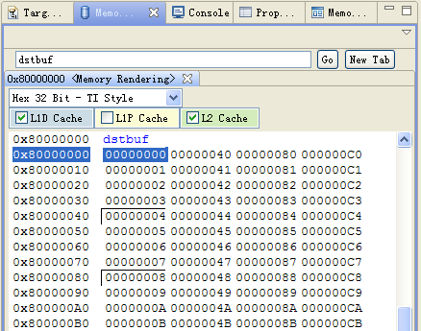

Load GEL文件后
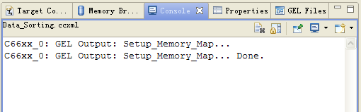

Load OUT文件后
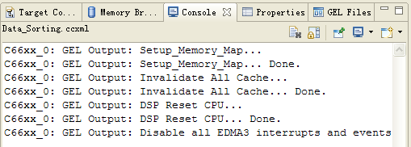

Emulator运行结果
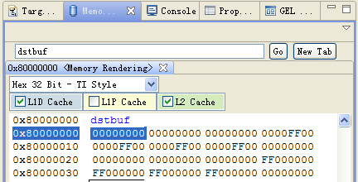
在Simulator中IPR寄存器来测试EDMA传输的时钟周期
